Universidad Tecnológica Nacional
Facultad Regional Córdoba
Ingeniería en Sistemas de Información

Curso: 5K4
Profesor: Ing. Iris Gastañaga
Ing. Osvaldo Torrez

Proyecto Final

Estudio Inicial



Grupo: 4

Empresa: Miel Serrana

Actividad: Apicultura

Sistema: iBee

Metodología: Proceso de Desarrollo Unificado

Integrantes: Legajo

Burni Matías 44491
Carranza Matías 44496
Erro Gonzalo 48218
Farias Facundo 48606
Soria Galvarro Federico 46940

Año del 2009
Información del Documento

Título del Documento: | Estudio Inicial
Nombre del Archivo del Documento: | iBee_EstudioInicial.doc
Número de Versión: | 2.0
Autor | Thesis Team
Fecha de Creación: | 28/03/2009

Historia de Cambios

Fecha | Versión | Descripción | Autor
28/03/2009 | 0.1 | Draft version | Thesis Team
04/04/2009 | 1.0 | Informe Preliminar del Proyecto definitiva | Thesis Team
06/04/2009 | 1.1 | Modificar Introducción General al Trabajo e Introducción al Estudio Inicial | Gonzalo Erro
07/04/2009 | 1.2 | Modificación de encabezado, modificación de bibliografía y formato general. | Matías Burni
07/04/2009 | 1.3 | Actualización de la sección de Planificación | Facundo Farias
07/04/2009 | 1.4 | Revisión General | Matías Carranza
17/04/2009 | 1.5 | Corrección primer entrega | Gonzalo Erro
18/04/2009 | 1.6 | Corrección y revisión general. | Gonzalo Erro, Federico Soria Galvarro
25/04/2009 | 1.7 | Correcciones generales | Matías Carranza
09/05/2009 | 1.8 | Correcciones generales | Gonzalo Erro, Federico Soria Galvarro
30/05/2009 | 1.9 | Correcciones generales | Gonzalo Erro, Federico Soria Galvarro
27/03/2010 | 2.0 | Revisión formal para presentación | Soria Galvarro, Federico
<dd/mm/aaaa> | <x.x> | <detalles> | <nombre>

Índice

1. Introducción General al Trabajo 5
2. Introducción al Estudio Inicial 6
3. Presentación de la Organización de Productores 7
3.1. Ubicación 7
3.2. Reseña Histórica 7
3.3. Objetivo 7
3.4. Organigrama 8
3.5. Descripción de Áreas 8
3.5.1. Presidencia 8
3.5.2. Gerencia General 9
3.5.3. Ventas 9
3.5.4. Administración: 9
3.5.5. Gerencia de Producción 10
3.5.6. Taller 10
3.5.7. Extracción 10
3.5.8. Control 11
3.5.9. Compras 11
3.5.10. Sanidad 12
3.5.11. Producción 12
3.6. Descripción de Funcionamiento de la Organización 13
3.7. Políticas y Estrategias: 16
3.8. Layout de Oficinas o Dependencias de la Organización 16
3.9. Recursos Informáticos Existentes 16
4. Diagnóstico de la Organización 17
4.1. Problemas Detectados: 17
4.2. Especificación de los Requerimientos 18
4.2.1. Requerimientos Funcionales: 18
4.2.2. Requerimientos No Funcionales: 18
5. Propuesta del Sistema de Información 19
5.1. Objetivo: 19
5.2. Límite: 19
5.3. Alcances: 19
5.4. Tecnologías a Implementar 19
5.5. Áreas de la Organización que Resultarán Afectadas 20
5.6. Análisis de Conveniencia 21
5.6.1. Viabilidad Técnica 21
5.6.2. Viabilidad Económica 21
5.6.3. Viabilidad Operativa 21
5.7. Planificación 21
5.7.1. Diagrama de Gantt 22
5.7.2. Detalle de Planificación 23
5.7.3. Matriz de Roles y Miembros 24
5.8. Metodología a Utilizar: 24
5.8.1. Proceso Unificado de Desarrollo 24
5.8.1.1. Workflow de Requerimientos 24
5.8.1.2. Workflow de Análisis y Diseño. 24
5.8.1.3. Workflow de Implementación 25
5.8.1.4. Workflow de Prueba 25
5.8.1.5. Workflow de Despliegue 25
5.8.2. Capacitación 25
6. Bibliografía: 26
7. Investigación de Antecedentes 27
8. Glosario 29
9. Anexos: 30

Introducción General al Trabajo

El siguiente proyecto tiene como objetivo desarrollar un sistema de información para una organización apícola, realizando el relevamiento, análisis, diseño e implementación del mismo.
Etapas:
- Investigación de antecedentes: en esta etapa se relevan distintos sistemas para la gestión apícola y se realiza una propuesta que brinde apoyo a la problemática del productor apícola de la región.
- Planificación: en esta etapa se determinan roles, métricas, actividades, plazo de las mismas, estimación de costos, planificación de recursos y una metodología de desarrollo.
- Ejecución: se realiza lo planificado en la etapa anterior, dando como resultado el diseño e implementación del sistema apícola

Al final del proyecto se verán cumplimentados tanto los requerimientos del cliente para con el sistema, como así también los requerimientos de la cátedra de Proyecto Final para con nosotros.

Introducción al Estudio Inicial

El Estudio Inicial, tiene como objetivo dar a entender de manera general el funcionamiento de la organización en cuanto a su proceso productivo. También pretende dar a conocer detalles de la organización misma tales como su objetivo, composición, ubicación, organización, etc. De esta manera podemos empezar a comprender el funcionamiento de la organización y de la industria apícola, estableciendo un punto de partida para el desarrollo del sistema de información, permitiendo establecer el objetivo y alcances de éste. Determinando los requerimientos que se deben cumplir para satisfacer las necesidades de información de la organización y del productor regional actual.

Presentación de la Organización de Productores

La organización se dedica a la producción y comercialización de miel. Es una organización de pequeños productores ubicados en el Valle de Punilla, con asentamientos de colmenas principalmente desde Charbonier hasta Cruz del Eje. Como política de negocio firme se ha establecido la incorporación de nuevos productores, expandiéndose así el área de cobertura antes mencionada.
Si bien la organización comparte estrategia de negocio, los recursos de cada productor son independientes. Los productores se reúnen semanalmente, para compartir información.
La organización cuenta actualmente con aproximadamente 250 colmenas productivas.

Ubicación

Valle de Punilla, Provincia de Córdoba, Argentina.

Reseña Histórica

La organización se conforma en el año 2002, como medida para hacer frente a la inminente crisis y lograr productos de mayor calidad. Al pasar de los años se han incorporado productores hasta llegar a ser 12 en el día de la fecha.
Dado el escaso conocimiento y experiencia en la industria la organización se vio inmersa en diversas dificultades por sobrellevar, teniendo años buenos y malos.
Recientemente, con la experiencia adquirida en estos años, la organización se ha visto obligada a expandir su producción aportando de dos maneras:
  - Aumentando y fomentando la incorporación de nuevos integrantes.
  - Sumando recursos a los integrantes ya miembros. Todo esto con el objetivo de llevar la organización a un nivel competitivo en el mercado apícola.

Objetivo

La organización se dedica a la producción y comercialización de miel, buscando incrementar su producción.
Como así también la comercialización al por mayor, de manera conjunta, de los distintos miembros de la organización. La misma se realiza vía página Web o personalmente.

Organigrama

Los miembros de la organización no poseen un organigrama formal, pero se puedo establecer el siguiente organigrama funcional. La organización de apicultores del centro del Valle de Punilla está compuesta por 12 apicultores miembros, el cual está liderado por uno de los productores.
Internamente cada productor responde a la parte inferior del siguiente organigrama definido informalmente.

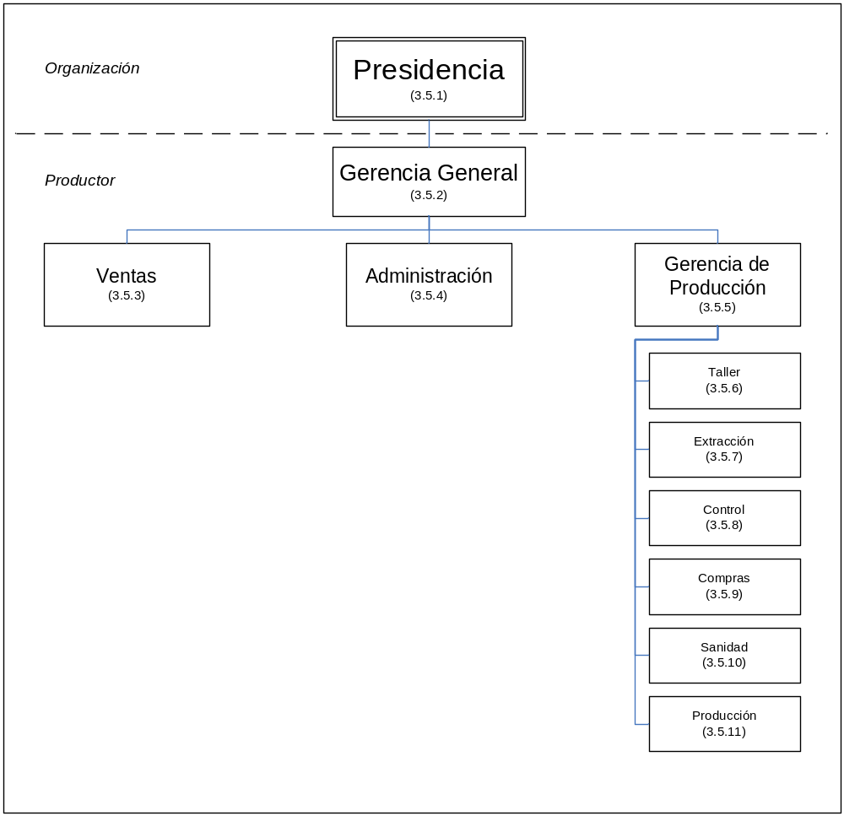

Descripción de Áreas

Presidencia
Objetivo y funciones:
      - Coordinación de los miembros a los fines de compartir estrategias de negocio.
      - Llamar a los miembros de la organización a reuniones extraordinarias.
      - Negociar con proveedores en nombre de los miembros de la organización.
      - Negociar en conjunto las ventas con Clientes mayoristas.

Puestos de trabajo:
      - Presidente (una persona).

Relación de Autoridad:
      - Establecer políticas de negociación para todos los productores miembros de la organización, sin inferencia en las decisiones internas a cada miembro.

Gerencia General
Objetivos y funciones:
- Decidir e implementar cursos de acción necesarios para el buen funcionamiento de la empresa miembro y su expansión.
- Mantenerse informado sobre el mercado para la buena toma de decisiones.
- Realizar la planificación anual de mantenimiento de los recursos materiales y producción de miel.
- Realizar un presupuesto anual de la planificación realizada.
- Establecer metas y políticas para cada departamento de la organización.
- Control del desarrollo y cumplimiento de las metas establecidas.
- Establecer políticas de ventas en los distintos mercados (interno y externo).

Puestos de trabajo:
- Gerente General (una persona).

Relación de autoridad:
- Ejerce la supervisión directa sobre las siguientes áreas: ventas, administración y gerencia de producción.

Ventas
Objetivos y funciones:
- Comercialización de miel.
- Mantener conocimientos del mercado interno y externo.
- Comercialización a través de una cartera de clientes regulares.
- Conocimientos de mercado.
- Estudiar el mercado interno y externo.

Puestos de trabajo:
- Jefe de ventas. (una persona).

Relaciones de autoridad:
- Depende de la gerencia general, quién establece las políticas de ventas en los distintos mercados (interno y externo).

Administración:
Objetivos y funciones:
- Llevar cuenta de los gastos producidos y de las ganancias adquiridas.
- Llevar un registro de ventas.
- Levar un registro de compras.
- Realizar pago a empleados.
- Realizar pagos a proveedores.
- Realizar cobros a los clientes.

Puestos de trabajo:
- Jefe de Administración. (una persona).

Relaciones de autoridad:
- Depende del Gerente General.

Gerencia de Producción
Objetivos y funciones:
- Realizar el plan de producción de miel.
- Planificar la explotación de las colmenas.
- Planificar el procedimiento de captura de nuevas familias.
- Realizar el plan de requerimiento de materiales.
- Aprobar y entregar las ordenes de extracción a la división de extracción.
- Realizar pedidos de insumos a compras.
- Definir el cronograma de extracción.
- Definir los parámetros y el momento de realización de control de los apiares.

Puestos de trabajo:
- Gerente de producción. (una persona).

Relaciones de autoridad:
- Depende del Gerente General. y tiene a su cargo las divisiones de taller, extracción, control, compras, sanidad y producción.

Taller
Objetivos y funciones:
- Construcción de las colmenas, sus cajones y marcos.
- Mantenimiento preventivo y correctivo de las colmenas y demás recursos materiales, con el fin de mantener la capacidad productiva y funcional de los mismos.
- Ofrecer la máxima durabilidad de los equipos de producción con un alto grado de confiabilidad técnica y seguridad industrial.
- Lograr los objetivos anteriores los más económicamente posible.
- Realizar inspecciones periódicas de las instalaciones industriales y de las colmenas, de la parte estructural.
- Realizar la ejecución oportuna de trabajos de mantenimiento de carácter preventivo y correctivo.
- Realizar la construcción de nuevas colmenas, marcos y medias alzas.
- Realizar reciclado de marcos.

Puestos de trabajos
- Encargado de taller. (una persona).

Relaciones de autoridad:
- Depende de la Gerencia de Producción.

Extracción
Objetivos y funciones:
- Obtener la miel de los marcos de las diferentes colmenas.
- Optimizar la obtención de la miel desde el punto de vista de la calidad.
- Mantenerse actualizado sobre nueva metodología de extracción de miel.
- Evaluar nuevos métodos de extracción de la miel más apropiados.
- Realizar filtrado.
- Realizar pasteurización.
- Almacenamiento hasta su venta.
- Realizar el envasado de miel y cera.

Puestos de trabajo:
- Encargado de extracción. (una persona).

Relaciones de autoridad:
- Depende de la Gerencia de Producción.

Control
Objetivos y funciones:
- Llevar un control de la producción de miel de todas las colmenas.
- Realizar el control e inspecciones de las colmenas.
- Levar un stock de miel producida.
- Llevar un control de lo producido por cada cajón y de su venta.
- Realizar una planificación de control anual.
- Verificar si las colmenas se encuentra en óptimo estado.
- Controlar el nivel de aceite en las patas de los cajones.
- Controlar que vegetación no esté crecida por encima de la altura recomendada.
- Verificar el estado del núcleo y las familias.
- Reemplazar familias de ser necesario.
- Registra necesidad de mantenimiento de los cajones.
- Detectar enfermedades.

Puestos de trabajo:
- Encargado de Inspección. (una persona).

Relaciones de autoridad:
- Depende de la Gerencia de Producción.

Compras
Objetivos y funciones:
- Adquirir los insumos necesarios para la producción de miel.
- Seleccionar de una cartera de proveedores, el que cumpla con la mejor relación precio/calidad.
- Mantenerse informado sobre los precios de insumos del mercado.
- Llevar un control de stock de los insumos en base a las políticas de compras.

Puestos de trabajo:
- Encargado de Compras (una persona).

Relaciones de autoridad
- Depende de la Gerencia Producción., quién establece las políticas de compras.

Sanidad
Objetivos y funciones:
- Cumplir las normativas sanitarias vigentes.
- Verificar la pureza de la miel.
- Controlar el estado de las instalaciones.
- Controlar el estado de los filtros.
- Limpiar y mantener las instalaciones desinfectadas.

Puestos de trabajo:
- Encargado de sanidad. (una persona)

Relaciones de autoridad:
- Depende de la Gerencia de Producción.

Producción
Objetivos y Funciones:
- Determinar las colmenas factibles de aplicarles una división.
- Determinar el momento de extracción y las colmenas afectadas a ésta.
- Determinar la localización de los nuevos apiares e instalarlos.
- Determinar la posición de las colmenas para cada apiar.
- Proveer de alimentos a las colmenas que así lo necesiten.
- Realizar la colocación de alzas y/o medias alzas en las colmenas que así lo necesiten.
- Realizar la división de colmenas.

Puesto de trabajo:
- Encargado de Producción. (una persona)

Relaciones de autoridad:
- Depende de la Gerencia de Producción.

Descripción de Funcionamiento de la Organización

Se considera el inicio del ciclo productivo a principios de agosto. Cuando termina la temporada invernal, y se pueden empezar a abrir las colmenas para realizar las primeras inspecciones, las cuales tienen como objetivo revisar la condición de la cría, la sanidad, los panales, la necesidad de espacio y la presencia de reservas (miel para la alimentación de la propia colmena).

Control:
Primeramente el Encargado de Inspecciones realiza un relevamiento del estado general de las colmenas, estimando la cantidad de abejas que posee mediante un muestreo realizado a través de una piquera colocada en cada colmena, en base a la cantidad de abejas que pasen por esta en un lapso determinado de tiempo se puede estimar el estado de cada colmena, en base a esta cantidad se puede determinar las posibilidades de ampliación o reducción del cajón que conforma la colmena.

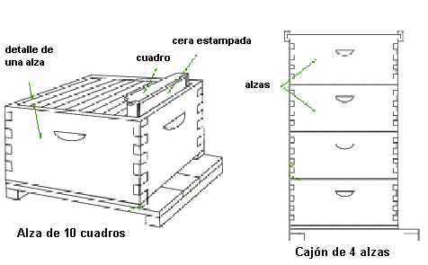

A continuación se realiza una inspección ocular (de la cámara de crías) de la cantidad de crías y la proporción de zánganos con respecto a ésta, para esto se realizará la apertura de las colmenas en sus distintas módulos (alzas, medias alzas, núcleo, marcos). En base a esto se determina el rendimiento de la reina y se la reemplaza en caso de ser necesario.
Determina la cantidad de marcos llenos para controlar el nivel de producción y la evolución de la misma.
Se contabiliza la cantidad de familias capturadas a través de colmenas tramperas y también de las familias perdidas o emigradas.
Controla el nivel de aceite utilizado en las patas de las colmenas para evitar el ingreso de otros insectos a esta. Con este mismo fin se realizará el control de la poda de la vegetación circundante a las colmenas.

Curaciones:
El encargado de sanidad determina, en base a las observaciones realizadas, la presencia o no de una patología. De detectarse una patología planifica y realiza el tratamiento a aplicar en esta colmena.
Lleva un registro de la evolución de las colmenas en tratamiento. Realiza medidas preventivas para evitar el contagio entre las colmenas del apiar, sugiriendo una reubicación de la colmena infectada en el apiar o su completo aislamiento del resto de las colmenas.

Planificación:
Luego el Gerente de Producción procede a la planificación de la producción total, teniendo en cuenta la calendarización de las tareas a realizar en la producción de miel. El Gerente de Producción planifica, en base al tamaño de las colmenas actuales, su nivel de crecimiento necesario para alcanzar el objetivo de producción propuesto. De acuerdo al momento de producción planifica el cronograma de extracción.
También realiza el plan de requerimientos de materiales, necesarios para la construcción de las colmenas. Como resultado de este emite las órdenes necesarias a las divisiones de Taller y Compras.

Producción:
Una vez que el Encargado de Inspección coloca las medias alzas en las colmenas, se alimenta a las familias y se inicia la fase de producción de la miel por parte de las abejas que durará un periodo de 4 meses aproximadamente. A lo largo de la cual se realizarán controles periódicos y se alimentará a las colmenas que así lo necesiten. De ser necesario se realiza la ampliación del cajón agregando alzas, para incentivar el crecimiento de las colmenas.
Como resultado de los controles realizados periódicamente, se determina la cantidad de marcos llenos de miel a reemplazar por marcos vacíos. Los marcos llenos de miel son destinados a Extracción.

Extracción:
Una vez terminada esta fase el Encargado de Extracción inicia la fase de extracción, esto es a fines de diciembre aproximadamente. El procedimiento de extracción se realiza principalmente de dos maneras: por decantación y por centrifugado.
Por decantación, la miel se obtiene de la decantación de los panales desoperculados. La desoperculación se realiza mediante el uso de una cuchilla eléctrica y al vapor.
Este procedimiento se aplica inmediatamente después de haber sacado los panales, cuando la miel aún está caliente y se escurre con facilidad. Se ponen los panales encima de un tamiz fino y se frotan contra él, a mano; la miel fluye y se recoge en recipientes colocados abajo del tamiz.

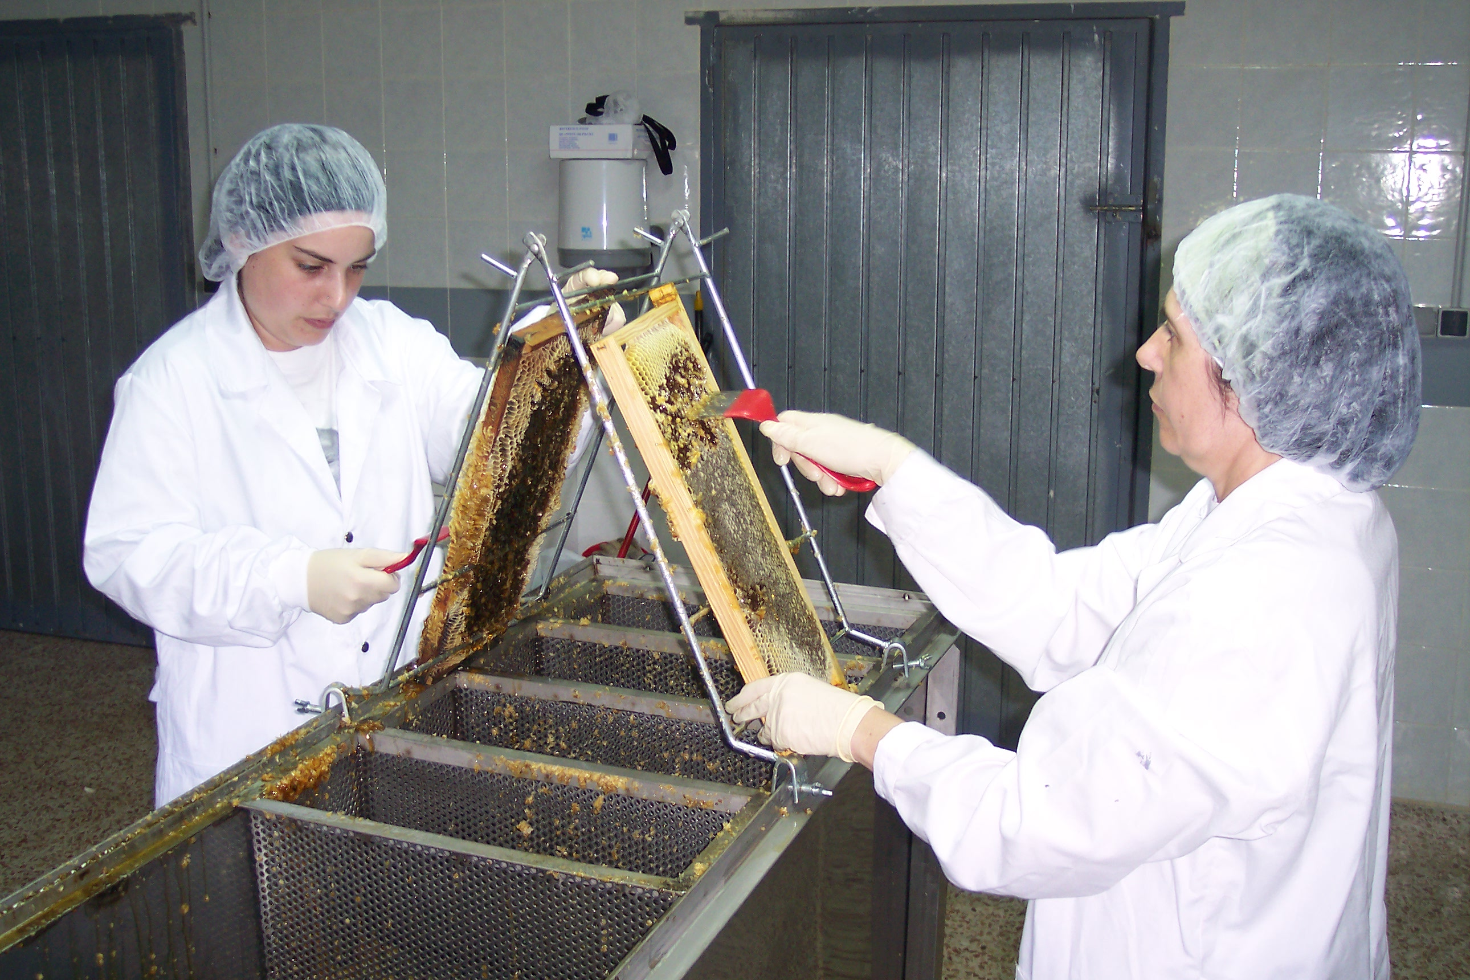

A continuación se realiza la extracción por el método de centrifugado. Este método consiste en, poner los panales desoperculados en la centrífuga y se verifica la extracción. La fuerza centrífuga hace que la miel se extraiga de las celdas evitando su destrucción. La miel es expulsada hacia las paredes metálicas del tambor, y luego por decantación atraviesa un par de filtros que ayudan a purificarla, y es recolectada en un recipiente metálico donde se mezcla con la miel recolectada anteriormente.

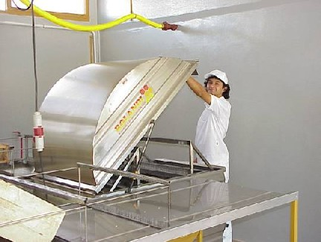

Comercialización:
Luego se prepara para su comercialización. Los miembros realizan la comercialización a través de la organización para así aprovechar las ventajas en la negociación que esta brinda.

Finalizada la temporada de producción, se controla el estado de las colmenas, se las alimenta en caso de que los recursos con los que finalicen la época sean escasos. Las colmenas se cierran y no vuelven a abrirse hasta el mes de agosto, donde finaliza la época invernal, abrigándolas en caso de que se presenten periodos muy fríos. En casos excepcionales las colmenas pueden ser abiertas para realizar algún tipo de inspección.

Políticas y Estrategias:

Política: Aumentar la producción para afrontar la demanda del mercado.
Estrategias:
- Construir más colmenas, que permitan realizar la división de otras con familias fuertes que se encuentren en condiciones de soportar esta separación.
- Cambiar reinas en familias que posean producción baja de miel o crías.
- Capturar enjambres que se encuentren en busca de un lugar donde instalarse.

Política: Ser más competitivo en el mercado
Estrategias:
- Incorporar más productores.
- Más tecnología.
- Creación de convenios.
- Compra conjunta de insumos.
- Comercialización conjunta.

Política: Efectuar la trazabilidad de la producción.
Estrategias:
- Controlar las familias y su producción, tanto de miel como de polen y cera.
- Controlar al momento de extracción el origen de los distintos productos envasados juntos.

Política: Mejorar el funcionamiento de la organización.
Estrategias:
- Establecer una ubicación física definida.
- Otorgarle una razón social legal
- Establecer un organigrama formal, definiendo así rol y responsabilidades.

Layout de Oficinas o Dependencias de la Organización

No aplica, cada productor posee su propia infraestructura edilicia.

Recursos Informáticos Existentes

La organización cuenta actualmente con un equipo de escritorio de las siguientes características:

- Motherboard Asus P5Q
- Microprocesador Intel E8400 Dual Core
- 2 GB de memoria RAM DDR2
- Disco SATA2 de 250 GB
- Lectora de DVD

La organización en la actualidad no cuenta con ningún sistema de información y tampoco posee ningún procedimiento formal que les permita realizar y registrar planificaciones óptimas o controles de diversos tipos. Además, tiene buena disposición a la adquisición de tecnología necesaria para la implementación de un sistema informático.

Diagnóstico de la Organización

Problemas Detectados:

- Causa: no tienen registro de las colmenas que posee el miembro.
- Efecto: no se puede obtener información referente a estas, como ser: las familias residentes, los años de las colmenas, los problemas que se hayan presentado en estas, mortandad, baja producción, etc.

- Causa: no registran datos obtenidos en las inspecciones para saber el estado general de las colmenas.
- Efecto: no hay un historial de estos asignados a una colmena y no es posible realizar estadísticas. En determinados casos se pierde la información recolectada de alguna colmena antes de haber realizado la acción pertinente.
No pueden identificar las aptitudes (movimiento, crías, proporción de zánganos, etc.) de cada familia.

- Causa: no llevan registro del rendimiento, edad y mortandad de las abejas reinas.
- Efecto: Esto produce que se pierda tiempo de producción en caso de muerte o baja de rendimiento en la puesta de huevos por parte de la reina.

- Causa: no contabilizan las colmenas ganadas, ni las zonas favorables para su captura.
- Efecto: No permite un aprovechamiento de las posibilidades de captura de familias nuevas con la reducción de costos implicados.

- Causa: no registran las colmenas pérdidas ni sus posibles causas.
- Efecto: es imposible saber el impacto que tendrá esta pérdida en la producción total, como tampoco de prever y evitar las pérdidas de colmenas.

- Causa: no llevan un control de las curaciones realizadas en cada colmena.
- Efecto: no pueden hacer un control de la evolución del estado de sanitario de las colmenas en tratamiento, provocando una disminución de su producción y/o su posible pérdida.

- Causa: no llevan un registro de las causas de la necesidad de curaciones.
- Efecto: no pudiéndose identificar con exactitud las enfermedades que aquejen a algún grupo de colmenas en particular, tampoco se puede determinar la gravedad de la situación para con las demás colmenas.

- Causa: no llevan registro de la producción de miel aproximada por colmena.
- Efecto: siendo esto un posible indicador de enfermedades de la colmena.

- Causa: no llevan registro de la cantidad de miel dejada en la colmena para la subsistencia de las abejas.
- Efecto: posible muerte o disminución de la fortaleza de la colmena. Lo cual tiene un impacto directo en su producción y por ende en las ganancias.

Especificación de los Requerimientos

Las siguientes s necesidades de información son el resultado de nuestra observación del funcionamiento de la organización así como también por lo expresado explícitamente por sus dueños:

Requerimientos Funcionales:

- Llevar registro de la posición geográfica de cada apiar.
- Proveer una herramienta que permita hacer un seguimiento de sus colmenas a distancia.
- Proveer información actualizada sobre el clima en la zona donde se encuentran ubicadas las colmenas.
- Elaborar un informe sobre la producción aproximada por colmena.
- Elaborar estadísticas sobre las temporadas / clima / área geográficas / vegetación respecto a producción, mortalidad, enfermedades, etc.
- Elaborar informes sobre historiales de colmenas / familias / producción.
- Elaborar informes sobre las características de las familias.
- Llevar registros de las tareas realizadas y programadas para la producción de miel.
- Llevar registros sobre el estado sanitario de las diferentes colmenas.
- Elaborar estadísticas sobre el estado sanitario / producción / temporada.
- Elaborar historiales de los miembros de cada colmena, registrando mortandad/rendimiento/edad.
- Elaborar informes actualizados sobre el estado de las colmenas y de sus respectivos miembros.
- Llevar registro histórico de la producción de cada colmena.

Requerimientos No Funcionales:

- Definir los usuarios para cada una de las responsabilidades del sistema.
- Permitir el acceso al sistema independientemente de la ubicación del usuario a través de una conexión a internet.
- Implementación de un sistema de monitoreo de apiares y sus respectivas colmenas.
- Permitir el monitoreo de las colmenas en el lugar de trabajo, a través Internet.

Propuesta del Sistema de Información

Objetivo:

Brindar información para monitoreo y control de colmenas, actividades asociadas a las mismas, e información sobre factores externos que influye directamente en el proceso productivo, enfermedades que afectan a las colmenas, características de la flora y el clima.

Límite:

Desde la localización de las colmenas en sectores favorables hasta el historial de monitoreo de las mismas.

Alcances:

Esenciales:
- Generar un informe de producción por colmena por año.
- Generar informes estadísticos sobre cómo influye en la producción el clima en la zona de ubicación de los distintos apiares.
- Generar informes estadísticos sobre cómo influye en la producción la flora predominante en la zona geográfica cercana a los apiares.
- Generar informes estadísticos sobre el estado sanitario de las colmenas.
- Generar informe de la cantidad de alzas y marcos que conforman las colmenas.
- Generar informe de historial de familias por colmena.
- Generar informe de ubicación de cada colmena.
- Generar mapa dinámico de ubicación de apiares.

De Soporte:
- Registrar la ubicación geográfica de cada apiar.
- Registrar clima de las zonas donde se encuentra cada apiar.
- Registrar las condiciones sanitarias de cada colmena.
- Registrar estado de la reina, cantidad de abejas aproximadas, estado de las colmenas.
- Registrar colmenas ganadas (y la zona donde se capturaron las mismas).
- Registrar características de las familias de abejas.
- Registrar las inspecciones y sus respectivas observaciones.
- Registrar tareas de detección de enfermedades.
- Registrar tareas de extracción de miel.
- Registrar tareas de reparación de cajones.
- Registrar tareas de curación de las colmenas.
- Registrar tareas de captura de nuevas colmenas.
- Registrar tareas de control de estado de las colmenas.
- Registrar flora apícola de la zona.

Tecnologías a Implementar

El sistema será implementado con tecnologías Web.

Áreas de la Organización que Resultarán Afectadas

Principalmente se verá afectada el área de producción con su respectiva repercusión a las demás áreas.

Análisis de Conveniencia

Viabilidad Técnica

El sistema informático será implementado con tecnologías Web, lo cual permite acceso remoto de los usuarios del sistema facilitando así la integración de la organización. La ventaja que posee este tipo de conexión es que la complejidad se encuentra del lado del servidor, y el cliente solo accede una aplicación delgada desde un navegador. Está previsto además que la aplicación implemente un WebService provisto por The Wheater Channel® o InfoClima®, para la obtención del clima dinámicamente. Con lo cual, creemos que la complejidad del mismo es alta, pero su construcción es factible.

Viabilidad Económica

En esta etapa analizaremos si el proyecto es viable económicamente, y si se contará con los recursos necesarios para poder llevarse a cabo. A continuación se lista una descripción de costos y beneficios que aporta el proyecto:

- Costos Tangibles:
- Abono mensual de servicio de Internet.
- Costo por alojamiento de la aplicación Web.
- Costos Intangibles:
- Costo por pérdida de tiempo en carga de historiales anteriores.
- Costos Directos
- Derivados del propio uso del producto informático.
- Beneficios Tangibles:
- Mayor consistencia de los datos.
- Recolección de mayor cantidad de información asociada con el negocio.
- Acceso a la información en cualquier momento y lugar (por ser una aplicación Web).
- Beneficios Intangibles
- Incremento en la calidad del producto.
- Mejor posicionamiento de la organización con respecto a la competencia.

Viabilidad Operativa

El análisis operativo demostró que la incorporación de tecnología al circuito del negocio causará un efecto positivo en el mismo, a tal punto que permitirá disminuir costos y mejorar la calidad del servicio. El personal deberá ser capacitado para la utilización del nuevo software, para ello la organización cuenta con los recursos suficientes para poder realizarlo (equipos, personal disponible, etc.). Además, esta etapa se encuentra planificada dentro del Proyecto (capacitación a usuarios).

Planificación

Diagrama de Gantt
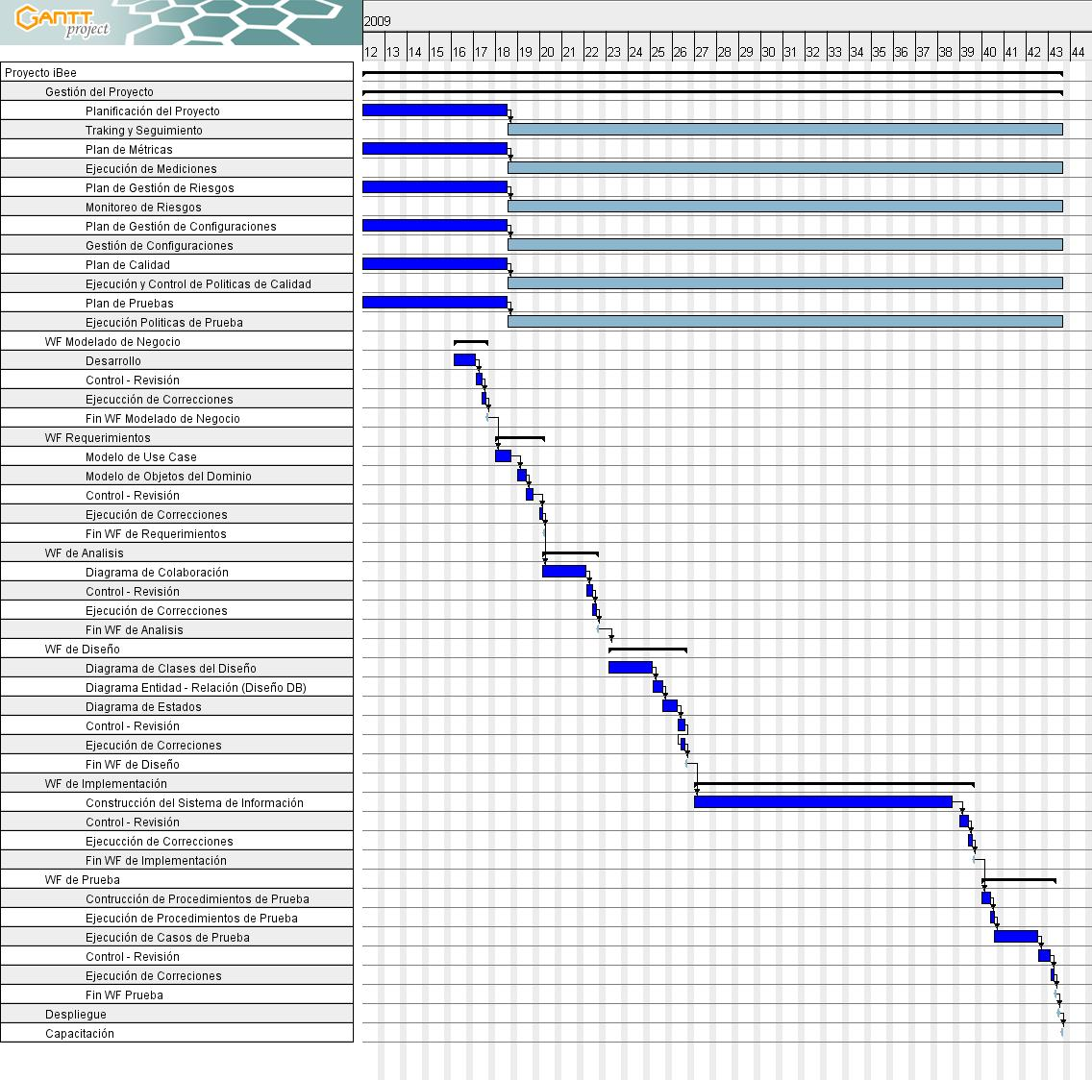

Detalle de Planificación

ID | Nombre | Fecha de inicio | Fecha de fin | Duración
1 | Proyecto iBee | 16/03/2009 | 25/10/2009 | 160
2 | Gestión del Proyecto | 16/03/2009 | 25/10/2009 | 160
3 | Planificación del Proyecto | 16/03/2009 | 01/05/2009 | 34
52 | Tracking y Seguimiento | 01/05/2009 | 25/10/2009 | 126
5 | Plan de Métricas | 16/03/2009 | 01/05/2009 | 34
53 | Ejecución de Mediciones | 01/05/2009 | 25/10/2009 | 126
6 | Plan de Gestión de Riesgos | 16/03/2009 | 01/05/2009 | 34
54 | Monitoreo de Riesgos | 01/05/2009 | 25/10/2009 | 126
7 | Plan de Gestión de Configuraciones | 16/03/2009 | 01/05/2009 | 34
55 | Gestión de Configuraciones | 01/05/2009 | 25/10/2009 | 126
8 | Plan de Calidad | 16/03/2009 | 01/05/2009 | 34
56 | Ejecución y Control de Políticas de Calidad | 01/05/2009 | 25/10/2009 | 126
9 | Plan de Pruebas | 16/03/2009 | 01/05/2009 | 34
57 | Ejecución Políticas de Prueba | 01/05/2009 | 25/10/2009 | 126
10 | WF Modelado de Negocio | 14/04/2009 | 25/04/2009 | 9
12 | Desarrollo | 14/04/2009 | 21/04/2009 | 5
13 | Control - Revisión | 21/04/2009 | 23/04/2009 | 2
14 | Ejecución de Correcciones | 23/04/2009 | 24/04/2009 | 1
15 | Fin WF Modelado de Negocio | 24/04/2009 | 25/04/2009 | 1
16 | WF Requerimientos | 27/04/2009 | 13/05/2009 | 12
17 | Modelo de Use Case | 27/04/2009 | 02/05/2009 | 5
18 | Modelo de Objetos del Dominio | 04/05/2009 | 07/05/2009 | 3
19 | Control - Revisión | 07/05/2009 | 09/05/2009 | 2
20 | Ejecución de Correcciones | 11/05/2009 | 12/05/2009 | 1
21 | Fin WF de Requerimientos | 12/05/2009 | 13/05/2009 | 1
25 | WF de Análisis | 12/05/2009 | 30/05/2009 | 14
26 | Diagrama de Colaboración | 12/05/2009 | 26/05/2009 | 10
27 | Control - Revisión | 26/05/2009 | 28/05/2009 | 2
28 | Ejecución de Correcciones | 28/05/2009 | 29/05/2009 | 1
29 | Fin WF de Análisis | 29/05/2009 | 30/05/2009 | 1
30 | WF de Diseño | 02/06/2009 | 27/06/2009 | 19
31 | Diagrama de Clases del Diseño | 02/06/2009 | 16/06/2009 | 10
33 | Diagrama Entidad - Relación (Diseño DB) | 16/06/2009 | 19/06/2009 | 3
32 | Diagrama de Estados | 19/06/2009 | 24/06/2009 | 3
34 | Control - Revisión | 24/06/2009 | 26/06/2009 | 2
35 | Ejecución de Correcciones | 25/06/2009 | 26/06/2009 | 1
37 | Fin WF de Diseño | 26/06/2009 | 27/06/2009 | 1
38 | WF de Implementación | 29/06/2009 | 26/09/2009 | 65
39 | Construcción del Sistema de Información | 29/06/2009 | 19/09/2009 | 60
40 | Control - Revisión | 21/09/2009 | 24/09/2009 | 3
41 | Ejecución de Correcciones | 24/09/2009 | 25/09/2009 | 1
42 | Fin WF de Implementación | 25/09/2009 | 26/09/2009 | 1
43 | WF de Prueba | 28/09/2009 | 22/10/2009 | 18
44 | Construcción de Procedimientos de Prueba | 28/09/2009 | 01/10/2009 | 3
45 | Ejecución de Procedimientos de Prueba | 01/10/2009 | 02/10/2009 | 1
46 | Ejecución de Casos de Prueba | 02/10/2009 | 16/10/2009 | 10
47 | Control - Revisión | 16/10/2009 | 20/10/2009 | 2
48 | Ejecución de Correcciones | 20/10/2009 | 21/10/2009 | 1
49 | Fin WF Prueba | 21/10/2009 | 22/10/2009 | 1
50 | Despliegue | 22/10/2009 | 23/10/2009 | 1
51 | Capacitación | 23/10/2009 | 24/10/2009 | 1

Matriz de Roles y Miembros

 | Roles | Líder de Proyecto | % | Analista Funcional | % | Desarrollador | % | Analista de Prueba | % | Arquitecto | % | DBA | % | Gestor de Configuración | % |  | Total %
Recurso
Burni Matías |  | x | 60 | x | 27 |  | 7 | x | 30 |  |  |  |  | x | 40 | 5 | 163
Carranza Matías |  |  | 20 | x | 27 |  | 7 | x | 30 |  |  | x | 30 | x | 60 | 5 | 173
Erro Gonzalo |  |  |  | x | 10 | x | 40 |  | 10 | x | 50 |  |  |  |  | 4 | 110
Farias Facundo |  |  | 20 |  | 27 |  | 7 |  | 20 |  |  | x | 70 |  |  | 2 | 143
Soria Galvarro Federico |  |  |  |  | 10 | x | 40 |  | 10 | x | 50 |  |  |  |  | 3 | 110
 |  | 1 | 100 | 3 | 100 | 2 | 100 | 2 | 100 | 2 | 100 | 2 | 100 | 2 | 100

Metodología a Utilizar:

Proceso Unificado de Desarrollo

Es un método estructurado de desarrollo que nos permite modelar todos los aspectos de un sistema. Para esto existen distintos modelos correlativos y relacionados entre sí: Workflow de Requerimientos, Workflow de Análisis, Workflow Diseño, Workflow de Implementación, Workflow de Prueba, Workflow de Despliegue.

Workflow de Requerimientos
La captura de requisitos tiene dos objetivos: encontrar los verdaderos requisitos y representarlos de un modo adecuado para los usuarios, clientes y desarrolladores para ello se utiliza el modelo de casos de uso.
Normalmente, un sistema tiene muchos tipos de usuarios. Cada tipo de usuario se representa por un actor. Los actores utilizan el sistema interactuando con los casos de uso. Un caso de uso es una secuencia de acciones que el sistema lleva a cabo para ofrecer algún resultado de valor para un actor. El modelo de casos de uso está compuesto por todos los actores y todos los casos de uso de un sistema.

Workflow de Análisis y Diseño.
Durante el análisis y el diseño, el modelo de casos de uso se transforma en un modelo de diseño a través de un modelo de análisis. En breve, tanto un modelo de análisis como un modelo de diseño son estructuras compuestas por clasificadores y por un conjunto de realizaciones de casos de uso que describen cómo esa estructura realiza los casos de uso. Los clasificadores son, en general, elementos “parecidos a clases”.
El workflow de análisis es una especificación detallada de los requisitos y funciona como primera aproximación del modelo de diseño, aunque es un modelo con entidad propia. Los desarrolladores lo utilizan para comprender de manera más precisa los casos de uso descritos en el workflow de requisitos, refinándolos en forma de colaboraciones entre clasificadores conceptuales
El workflow de diseño es jerárquico, pero también contiene relaciones que atraviesan la jerarquía. Las relaciones son las habituales en UML: asociaciones, generalizaciones y dependencias. Las realizaciones de los casos de uso son estereotipos de colaboraciones. Una colaboración representa cómo los clasificadores participan y desempeñan papeles en hacer algo útil, como la realización de un caso de uso. El modelo de diseño es también un esquema de la implementación. Existe una correspondencia directa entre subsistemas del modelo de diseño y componentes del modelo de implementación.

Workflow de Implementación
Los desarrolladores implementan las clases diseñadas mediante un conjunto de ficheros (código fuente) en el modelo de implementación, a partir de los cuales se pueden producir (compilar y enlazar) ejecutables.

Workflow de Prueba
Los ingenieros de prueba verifican que el sistema implementa de verdad la funcionalidad descrita en los casos de uso y que satisface los requisitos del sistema. El modelo de prueba se compone de casos de prueba. Un caso de prueba define una colección de entradas, condiciones de ejecución, y resultados. Muchos de los casos de prueba se pueden obtener directamente de los casos de uso y por tanto tenemos una dependencia de traza entre el caso de prueba y el caso de uso correspondiente.

Workflow de Despliegue
El Workflow de Despliegue implica probar el software en su ambiente operacional final, empacar el software para la entrega, distribuirlo, instalarlo y entrenar a los usuarios finales. Esto incluye:
· La instalación en el cliente
· La entrega del “instalador”

Capacitación

Diseño y ejecución de un plan de capacitación para los usuario del sistema.

Bibliografía:

- “El Proceso Unificado de Desarrollo de Software” de Ivar jacobson, Grady Booch y James Rumbaugh
- “Apicultura para Principiantes” de Sandra Guzzetti y Alfredo Santi.
- Información General: http://apicultura.wikia.com
- “Curso de Apicultura” – Iniciación (para emprendedores y productores) : www.todomiel.com.ar
- “Apicultura en la Patagónia Andina” de César Alfredo Massaccesi.
- Proyecto Final – UTN FRC “Sistema de Gestión para la Apicultura” curso 5k4, grupo 1, año 2007.
- Proyecto Final – UTN FRC “FC3 (Sistema de Gestión Apícola)” curso 5k4, grupo 5, año 2004.

Investigación de Antecedentes

Nuestro sistema se dedicará al monitoreo y control de colmenas. Por ello hemos investigado en organizaciones del rubro para indagar los procedimientos utilizados por las mismas. Entre ellas:

Encontramos la empresa ApiTrack dedicada a la trazabilidad Apícola. Es un sistema de características similares a nuestro sistema que vamos a desarrollar como parte de la material Proyecto Final.
El Sistema de administración y trazabilidad Apícola APITRACK consta de varios módulos que están interrelacionados: Módulo para recolectar datos en el campo, para el productor, acopiador, sala de extracción, fraccionamiento, depósitos y la provisión de información de trazabilidad.
En ellos usted puede recoger los datos, organizarlos, obtener información estadística y de gestión de su explotación apícola.
De esta manera usted podrá incrementar la productividad y llevando el control de alzas, reinas, colmenares, además de cumplir con los requerimientos de trazabilidad que exigen los mercados de la Comunidad Europea, los Estados Unidos de Norteamérica y Japón.
El sistema está preparado para recibir las actualizaciones que se realicen sobre el mismo, a fin de adaptarlo a eventuales cambios en la legislación, o necesidades de los usuarios, por medio de un sistema automático.
Para recoger los datos en el campo se puede utilizar una planilla, un equipo colector de datos tipo industrial.
Le permite poder cumplir con las demandas internacionales de trazabilidad de la Miel, Cera, Polen, para la exportación a Unión Europea, Japón y U.S.A.
Encontramos también el programa M.Y.C.A.P.O. Acrónimo de Mantenimiento y Control de Abejas por Ordenador. Algunos aspectos básicos del funcionamiento del programa son:
Cada colmena, tiene un código asociado, que la distingue del resto. Puede ser números, letras, o una combinación de ambos. Además, cada colmena, puede distinguirse con un nombre, y otro campo adicional, denominado etiqueta, de rápida edición.
En las terminales, es posible introducir texto libre para realizar anotaciones. Puede utilizar el comentario de la primera colmena de una explotación para anotar los convenios, por ejemplo. Y también es importante si va a compartir los datos con otra persona como un investigador.
Los datos presentados en las hojas tabuladas, muestran información de la colmena indicada en COD -código de colmena-, dividida en diferentes apartados. En concreto, la ficha estado muestra el número de cuadros de la colmena, el color y fecha de la reina. Fecha de última revisión, y número de alzas de la colmena, seguida de la agresividad de las abejas.
Los tipos de colmena (industrial, núcleo reinas, etc., podemos definirlos a nuestro antojo, igual que los Accesorios (4 Accesorios) Alimentaciones (2 Alimentaciones) y Medicamentos (3 Medicamentos). El número se refiere al máximo de elementos por colmena. Accedemos a los tipos con el botón editar tipos.
Si cambiamos la reina, en cuyo caso algunos contadores, se pondrán a cero, pues la nueva estirpe, tendrá características distintas, y la información almacenada, no será relevante para los nuevos cálculos. Pero no se eliminan, esos datos pasan a un archivo de históricos, cuyos datos estadísticos puede visualizarse.
Se pueden imprimir formularios de campo, gráficos de los datos estadísticos y por último informes y consultas, que usted puede imprimir.
Esta investigación nos aporta información de lo que ya existe en el medio y tomar algunas ideas para nuestro Proyecto Final debiendo, previamente, analizar el contexto local y la factibilidad de implementar estas ideas en la organización bajo estudio.

Sitios de Referencia:

http://apitrack.com/index_es_open.htm

http://www.mycapo.com/

Glosario

- Apiar: conjunto de colmenas dispuestas en conjunto, de una cierta cercanía mutua.
- Colmena: es el soporte material donde viven las abejas, ya se trate de un hueco natural o una estructura preparada por el hombre. A la colmena natural también se la llama a veces nido.
- Colonia: conjunto de todos los individuos que viven en un mismo lugar, organizados para sobrevivir y defenderse de los ataques de otras especies.
- Enjambre: conjunto de abejas que parten de una colonia y va a establecerse en otro lugar.
- Enjambre Artificial: se denomina así a los conjuntos que prepara un apicultor, llamados más propiamente “núcleo”.
- Celda Real: es la celda especial que sirve de cuna a la reina.
- Manejo: se refiere a las acciona que el apicultor ejecuta sobre la colonia con el fin de mejorar alguna condición natural.
- Nucleros: denominación genérica de las pequeñas colmenas que se usan en el transporte de núcleos preparados por el apicultor.
- Operculado: consiste en cerrar las celdillas en donde nacerán las reinas, las obreras y zánganos, y el sellado de las células de miel.
- Desoperculado: es la operación de retirar o romper el opérculo que cierra las celdas de miel.
- Colmenas ganadas: apropiación de colmenas nuevas como resultado de la captura de enjambres salvajes.
- Colmenas perdidas: enjambres que abandonaron el cajón por falta de control del mismo.

Anexos:
Datos de cómo influyen los distintos factores a monitorear en la producción apícola.

Nota publicada en http://www.apicultura.entupc.com
